Übungsaufgabe LP
Die Firma ENERTEC verfügt über drei Anlagen (nachfolgend als Anlage1, Anlage2 und Anlage3 bezeichnet), die Energie (z.B. Wärme) in vier verschiedene Städte (nachfolgend als Stadt1, Stadt2, Stadt3 und Stadt4 bezeichnet) per Netz liefert.
Die Städte sind unterschiedlich an die drei Produktionsanlagen angebunden (Entfernung, Schwierigkeiten der Leitungsverlegung usw.), so dass vom Netzbetreiber unterschiedliche Kosten je MWh in Rechnung gestellt werden. Im Zeitverlauf werden die Netzentgelte zudem nicht konstant sein, so dass wiederholte Berechnungen notwendig werden.
Erstellen Sie den LP-Ansatz zur Ermittlung der kostenoptimalen Belieferung der vier Städte durch die drei Anlagen.

Formulieren Sie in nachfolgender Tabelle das Entscheidungsmodell
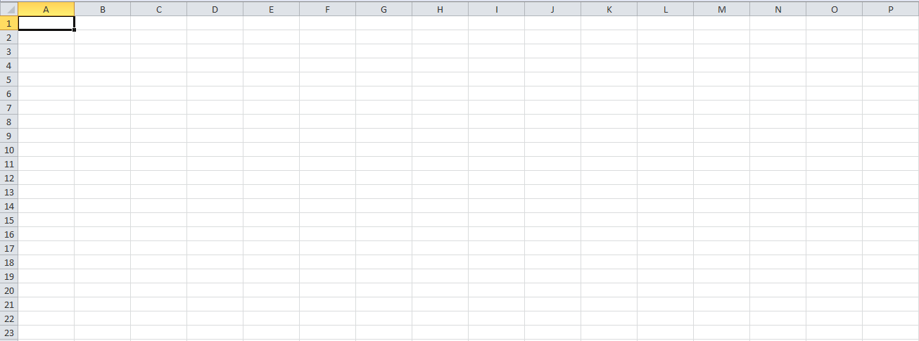

Tragen Sie die Anweisungen für die Lösung des Entscheidungsproblems in nachfolgenden Screenshot des Exce-Solvers ein.

